МБДОУ «Лямбирский д/с №3 комбинированного вида»

МКУ «Центр информационно-методического обеспечения муниципальных образовательныхучреждений» Лямбирского муниципального района
Районный конкурс «Новое в образовании»

ПРОЕКТ
«Деревья – наши друзья»

Выполнила: воспитатель Синдянкина И. Н.

Лямбирь 2013 год

Актуальность: Взаимоотношения человека с природой актуальный вопрос современности. Дети мало общаются с природой. Можно наблюдать небрежное, порой жестокое отношение детей к природе, в частности, к деревьям. Деревья окружают нас постоянно, но дети, как правило, почти не обращают на них внимания. Гораздо больший интерес они проявляют к цветущим растениям. Кроме того, деревья и растения воспринимают как неживые объекты. Деревья прекрасные объекты для наблюдений, так как имеют ярко выраженные сезонные изменения. Таким образом, с одной стороны важность и необходимость ознакомления детей с растительным миром, с деревьями, формирование у детей убеждения о необходимости бережного и сознательного отношения к природе, и с другой – отсутствие целенаправленной, систематической работы привели к выбору темы проекта.

Цель проекта: формировать у детей представление о деревьях, как о живых организмах; развивать познавательные и творческие способности детей младшего дошкольного возраста; воспитывать бережное отношение к природе.

Задачи проекта:
1. Расширить знания о деревьях: особенности строения, произрастания и возможности использования человеком.
2.Формировать познавательные умения, учить отражать результаты наблюдений в разных видах творческой деятельности.
3. Воспитывать эстетическое восприятие, способность видеть красоту родной природы, наслаждаться красотой деревьев в разное время года.
4. Воспитывать убеждения о необходимости бережного и сознательного отношения к природе, желании её беречь и охранять.
5. Повысить уровень экологических знаний родителей через совместное участие в педагогическом процессе с детьми.

Тип проекта: познавательно-творческий, групповой, краткосрочный (2 недели).

Предполагаемый результат:
Дети: формирование осознанно-правильного отношения к природе, систематизация знаний о деревьях, повышение познавательных интересов через различные виды деятельности.
Родители: повысится интерес у родителей к данному вопросу, расширится кругозор экологических знаний родителей.

Участники проекта: дети, родители, воспитатели, музыкальный руководитель.

Методы и приёмы: наглядные, словесные, игровые, практические:
- наблюдения,
- рассматривание картин, прослушивание песен и музыкальных произведений,
- беседы,
- чтение художественной литературы,
- заучивание стихов, пословиц,
- игры,
- экскурсии,
- опыты.

Продукты проекта: макеты «Дерево запахов и ощущений», «Дерево настроений», «Чудо-яблоня» (выполненные совместными усилиями детей и их родителей); разработанные рекомендации и консультации для родителей; выставка творческих работ детей; систематизированный литературный и иллюстрированный материал по теме «Деревья», мероприятие «Чудо-дерево».

Этапы реализации проекта

- Подготовительный этап:
– постановка целей, определение актуальности и значимости проекта;
– подбор методической литературы для реализации проекта;
–подбор наглядно-дидактического материала, художественной литературы, репродукций картин, организация развивающей среды в группе.

- Основной этап:

1. Беседы с детьми:
- «Здравствуй, дерево!»;
- «Какие деревья растут на участке»;
- «Как деревья помогают человеку»;
- «Как появляются деревья»;
- «Почему нужно беречь и охранять деревья»;
- «Как сберечь деревья?»

2. Ознакомление детей с художественной литературой:
Чтение: И. Семенова «Березка», О. Высоцкая «Наш сад», «Две сосны и ель», А. Прокофьев «Наш лесок», М. Ивенсен «Ёлочка», И. Токмакова «Ива», П. Воронько «Липка»; заучивание: П. Воронько «Берёзка».

3. Рассматривание картин с изображением деревьев в разное время года: И. Э. Грабарь «Рябинка», И. И. Шишкин «Зима», И. Левитан «Весна. Цветущие яблони», И. И. Шишкин «Дубовая роща» и беседы по их содержанию;
4. Прослушивание: запись «Голоса леса», в музыкально-поэтическом сопровождении: Е. Кочеткова «Дерево», «Дуб» и «Береза» И. Токмаковой.

5. Экскурсии:
1. Посещение парка.
2. Рассматривание деревьев на участке.

6. Совместная и самостоятельная художественно-продуктивная деятельность:
- рисование на тему «Дерево»;
- аппликация «Сирень в корзине»;
- лепка «Почки и листочки»,
Коллективная работа: «Чудо-дерево».

7. Непосредственно образовательная деятельность:
«Деревья – какие они?»
Цель: уточнить представления о деревьях; формировать положительное отношение к растительному миру природы; воспитывать эстетическое восприятие; учить видеть прекрасное и любоваться красотой разных деревьев.

8. Дидактические игры:
1. «Что сначала, что потом». Цель: формировать представление о деревьях в разное время года; воспитывать эстетическое восприятие; бережное отношение к деревьям.
2. «С какого дерева листок». Цель: совершенствовать умение сопоставлять листья с деревьями, обогащать словарный запас.
3. «Подбирай, запоминай, называй» Цель: учить находить картинку, называть изображение на них в соответствии со временем года.
4. «Что лишнее». Цель: развивать внимание, логику, умение сравнивать и сопоставлять.
5. «Опиши, я отгадаю». Цель: формировать правильное представление о деревьях, развивать речь детей.

9. Экспериментирование:
1. Опыт «Ветка березы в воде». Цель: показать детям, что деревья живые организмы.
2. Опыт «Деревянный брусочек». Цель: ознакомление с некоторыми свойствами дерева.

10. Работа с родителями:
1. Рекомендации: «Прогулки с детьми на природу».
2. Консультация: «Будем заботиться, и беречь природу».
3. Совместная творческая деятельность: оформление макетов «Дерево запахов и ощущений», «Дерево настроений», «Чудо-яблоня».

- Заключительный этап

Заключительное мероприятие «Чудо-дерево»

План работы над проектом
Этапы, сроки | Содержание работы | Участники
I этап.  1 день | 1.Постановка целей, определение актуальности и значимости проекта. 2. Подбор методической литературы для реализации проекта. 3. Подбор наглядно-дидактического материала; художественной литературы, песен и музыкальных произведений; дидактических игр, разработка бесед. | Воспитатель, музыкальный руководитель
2 день | 1. Разработка рекомендаций для родителей.  2. Подбор репродукций художественных картин на данную тематику.  3. Организация развивающей среды в группе.  4. Создание макета «Чудо - яблоня». | Воспитатель, родители
II этап.  3 день | 1. Беседа с детьми «Здравствуй, дерево!».  2. Чтение и обсуждение литературных произведений:  О. Высоцкая «Наш сад».  3. Рассматривание репродукций картин И. Левитан «Весна. Цветущие яблони», И. И. Шишкин «Дубовая роща».  4. Опыт «Ветка березы в воде».  5. Рекомендации для родителей: «Прогулки с детьми на природу». | Дети, родители, воспитатель
4 день | 1. Беседа с детьми «Как появляются деревья».  2. Чтение и обсуждение литературных произведений:  А. Прокофьев «Наш лесок».  3. НОД «Деревья – какие они?»  4. Рассматривание репродукций картин И. Э. Грабарь «Рябинка», И. И. Шишкин «Зима».  5. Опыт «Деревянный брусочек».  6. Совместная творческая деятельность с родителями: создание макета «Дерево настроений». | Дети, родители, воспитатель
5 день | 1. Экскурсия «Посещение парка»  2. Рисование на тему «Дерево».  3. Д/и «Что сначала, что потом».  4. Беседа с детьми «Как деревья помогают человеку».  5. Совместная творческая деятельность с родителями: создание макета «Дерево запахов и ощущений».  6. Чтение и обсуждение литературных произведений: П. Воронько «Липка». | Дети, родители, воспитатель
6 день | 1. Экскурсия «Рассматривание деревьев на участке».  2. Беседа с детьми «Какие деревья растут на участке».  3. Аппликация «Сирень в корзине»  5. Д/и «Опиши, я отгадаю».  6 Чтение и обсуждение литературных произведений: И. Семенова «Березка». | Дети, воспитатель
7 день | 1.Беседа с детьми «Почему нужно беречь и охранять деревья».  2. Лепка «Гроздь рябинки»  3.Д/и «С какого дерева листок».  4. Заучивание П. Воронько «Берёзка».  5. Прослушивание записи «Голоса леса». | Дети, воспитатель, музыкальный руководитель
8 день | 1. Д/и «Подбирай, запоминай, называй».  2. Чтение и обсуждение литературных произведений: И. Токмакова «Ива».  4. Прослушивание в музыкально-поэтическом сопровождении: Е. Кочеткова «Дерево», И. Токмакова «Дуб» и «Береза».  5. Консультация для родителей: «Будем заботиться, и беречь природу». | Дети, родители, воспитатель, музыкальный руководитель
9 день | 1. Беседа с детьми «Как сберечь деревья?»  2. Д/и «Что лишнее»  3. Чтение и обсуждение литературных произведений: М. Ивенсен «Ёлочка».  4. Художественно-творческая деятельность: коллективная работа «Чудо-дерево».
III этап.  10 день | Заключительное мероприятие «Чудо-дерево»

Теоретическая значимость проекта: систематизация и расширение имеющихся теоретических представлений у детей о деревьях (особенности строения, произрастания).
Практическая значимость проекта: формирование экологически грамотного и безопасного для природы поведения, развитие творческих способностей детей.
Познавательная значимость проекта: формирование познавательных интересов: наблюдать, экспериментировать, анализировать, сравнивать; формирование осознанно-правильного отношения к природе: желания ухаживать беречь и любоваться красотой деревьев.

Перспектива:
В целях закрепления воспитательной ценности проекта планируется весной посадка молодых саженцев деревьев на территории детского сада совместно с родителями и уход за ними.

Список использованных источников

1. Н. В. Алешина. Ознакомление дошкольников с окружающим и социальной действительностью. Младшая группа. – М.:ЦГЛ, 2004.
2. В. Н. Волчкова, Н. В. Степанова. Конспекты занятий во второй младшей группе детского сада. Практическое пособие для воспитателей и методистов ДОУ, - Воронеж: ИП Лакоценин С. С., 2009.
3. О. А. Воронкевич. Добро пожаловать в экологию. – М., 2005. – 170с.
Детство: Примерная основная общеобразовательная программа дошкольного образования/ Т. И. Бабаева, А. Г. Гогоберидзе, З. А. Михайлова и др. – СПб.: ООО «Издательство «Детство - Пресс», 2011.
4. Т. Н. Доронова. Природа, искусство и изобразительная деятельность детей. – М., 2001.
5. В. А. Дрязгунова. Дидактические игры для ознакомления дошкольников с растениями. – М.: Просвещение, 1981.
6. Н. В. Ёлкина. Учим детей наблюдать и рассказывать. – Ярославль: Академия развития, 1997.
7. А. И. Иванова. Методика организации экологических наблюдений и экспериментов в детском саду: Пособие для работников дошкольных учреждений. – М.: ТЦ Сфера, 2003. – 53 с.
8. Р. Г. Казакова. Рисование с детьми дошкольного возраста: нетрадиционные техники, сценарии занятий, планирование. – М.: ТЦ «Сфера». 2005.
9. Листок на ладони: метод. Пособие по проведению экскурсий с целью экологического и эстетического воспитания дошкольников/ сост. В. А. Степанова, И. А. Королева. – СПб.: Детство-Пресс, 2004.
10. И. А. Лыкова. Изобразительная деятельность в детском саду: планирование, конспекты занятий, методические рекомендации. Младшая группа. – М.: «Карапуз – Дидактика», 2009.- 144с.
11. А. И. Сорокина. Дидактические игры в детском саду. – М.: Просвещение. 1982.
12. О. С. Ушакова, Н. В. Гавриш. Знакомим с литературой детей 3 – 5 лет. Конспекты занятий. – М.: ТЦ Сфера; 2010. – 144с.
13. Т. А. Шорыгина. Деревья. Какие они? – М.: ГНОМ и Д, 2003.

Приложение
«Дерево запахов и ощущений»
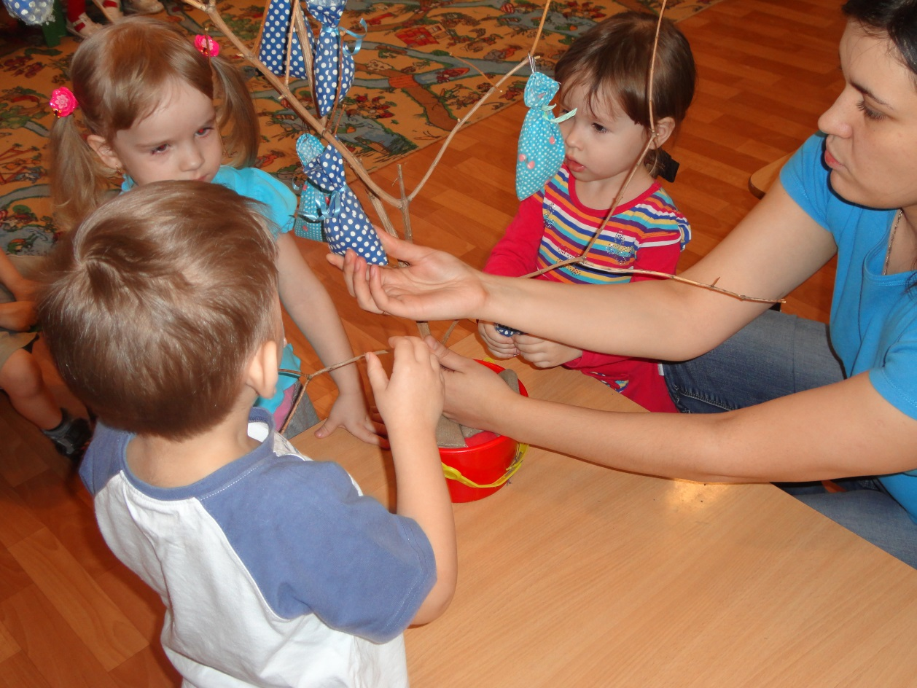
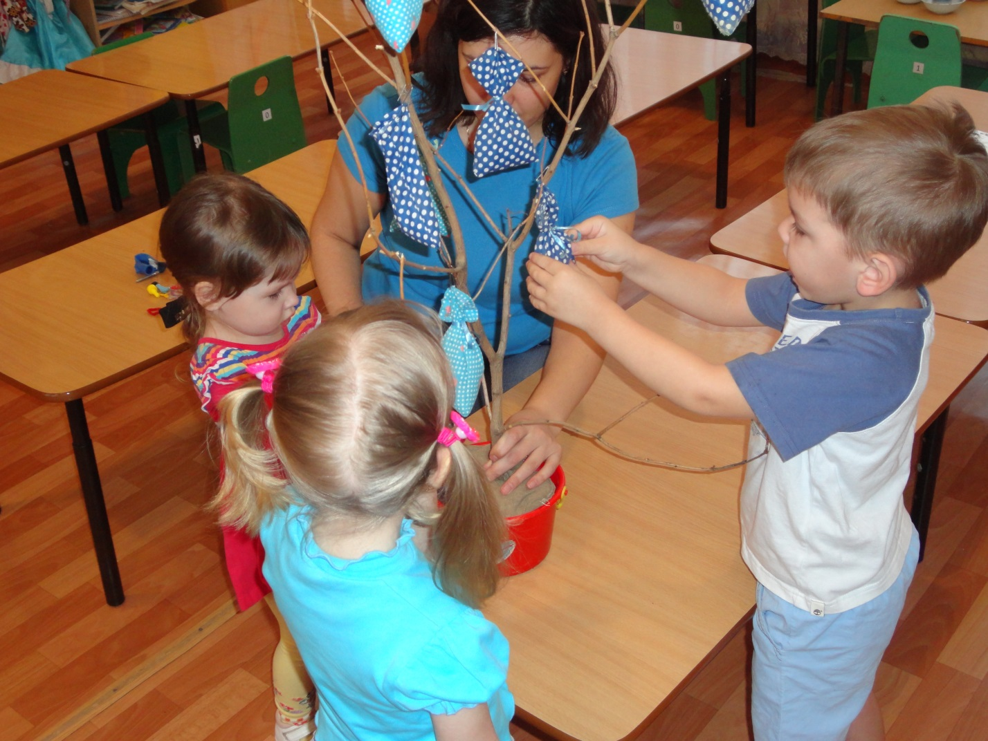
«Дерево настроений»
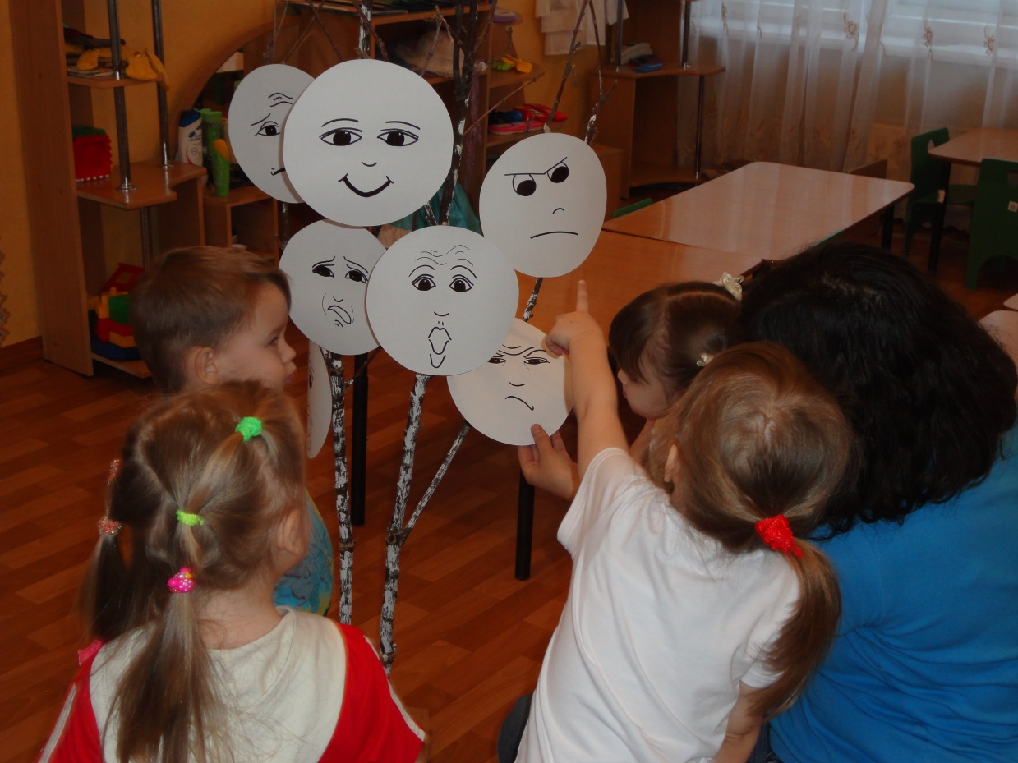
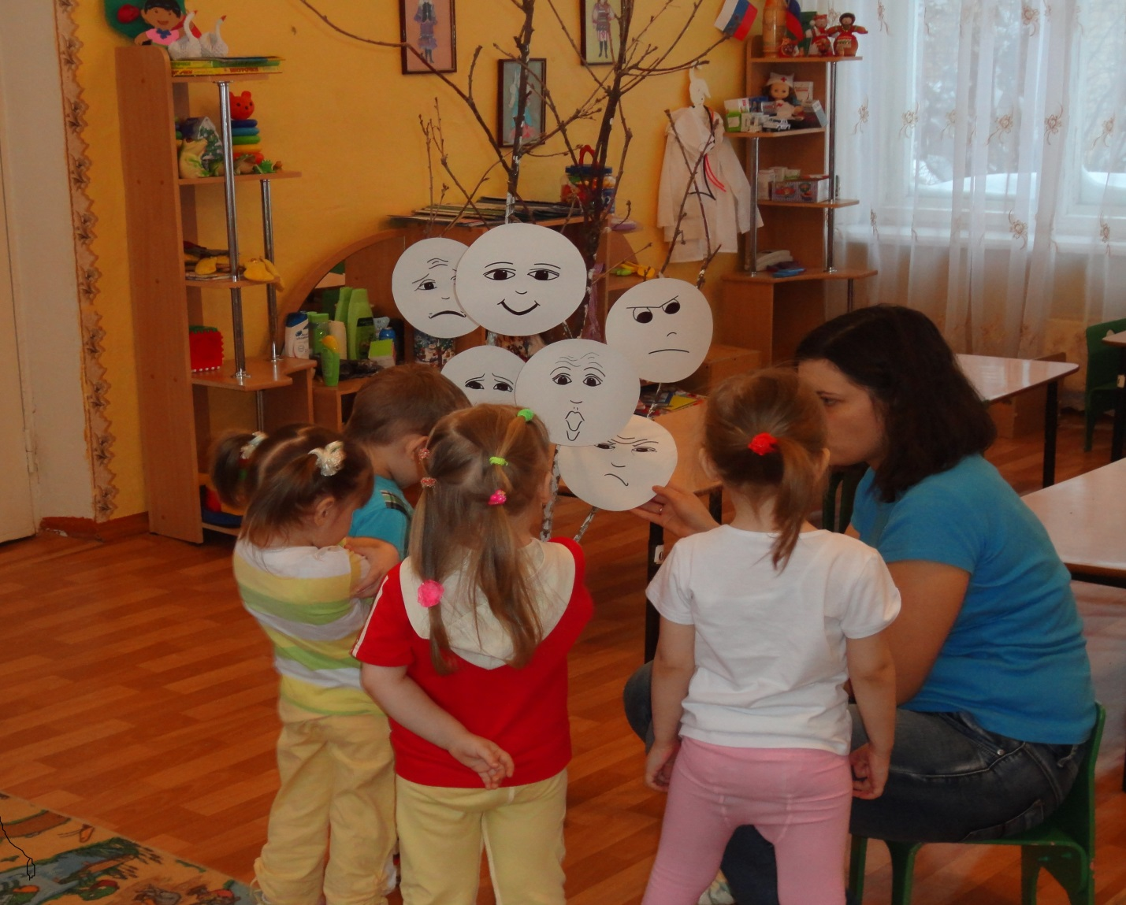
«Чудо-яблоня»
